Trường: THCS Tùng Thiện Vương
Tuần lễ từ ngày 01/02 đến ngày 06/02/2021

CHỦ ĐỀ: THỜI KÌ BẮC THUỘC VÀ ĐẤU TRANH GIÀNH ĐỘC LẬP
I. MỤC TIÊU BÀI HỌC:
- Kiến thức:
- Dưới ách thống trị tàn bạo của phong kiến phương Bắc nhân dân ta đã nổi dậy đấu tranh giành độc lập, tiêu biểu là cuộc khởi nghĩa Hai Bà Trưng và khởi nghĩa Bà Triệu.
- Các cuộc khởi nghĩa nổ ra đều được sự ủng hộ của nhân dân và đã giành lại độc lập.
- Thái độ:
- Giáo dục ý thức căm thù giặc, bước đầu xây dựng ý thức tự hào, tự tôn dân tộc.
- Lòng biết ơn Hai Bà Trưng, Bà Triệu và tự hào truyền thống người phụ nữ Việt Nam.
- Kĩ năng:
- Xác định nguyên nhân, sự kiện, đánh giá sự kiện.
- Sủ dụng kĩ năng cơ bản vẽ và đọc bản đồ lịch sử.
II.NỘI DUNG BÀI HỌC:
- Kiểm tra kiến thức cũ:
Kể tên một số cuộc khởi nghĩa tiêu biểu
Gợi ý:
- Mở trường dạy chữ Hán.
- Đưa Nho giáo, Đạo giáo, Phật giáo, phong tục của người Hán vào nước ta.
- Nhân dân ta vẫn nói tiếng Việt, sống theo phong tục Việt.
- Các hoạt động học tập:

GV HƯỚNG DẪN HS | HS TÌM HIỂU VÀ  HỌC TẬP | NỘI DUNG BÀI GHI (HS ghi chép vào tập)
Hoạt động 1: Tìm hiểu về cuộc khởi nghĩa Hai Bà Trưng (năm 40).  Câu hỏi: Nhà Hán thi hành các chính sách gì để cai trị nước ta?  Hướng dẫn HS trả lời:  - Thực hiện chính sách áp bức, bóc lột nặng nề. Bắt nhân dân ta, ngoài việc phải nộp các loại thuế, nhất là thuế muối, thuế sắt…, hằng năm phải lên rừng, xuống biển tìm kiếm những sản vật quý như ngà voi, sừng tê, ngọc trai, đồi mồi… để cống nạp cho nhà Hán. Nhà Hán lại đưa người Hán sang ở các quận Giao Chỉ, Cửu Chân và bắt dân ta phải theo phong tục của họ.  Kết luận: Những việc làm trên nhằm mục đích muốn đồng hóa nhân dân ta.  Vì sao cuộc khởi nghĩa Hai Bà Trưng bùng nổ?  Hướng dẫn học sinh trả lời:  Dưới ách cai trị của nhà Hán đời sống nhân dân ta vô cùng khổ cực vì phải đóng và cống nạp nhiều thứ thuế, sản vật quý.  Đời sống nhân dân vô cùng cực khổ.  Câu hỏi:  Mục tiêu quan trọng của cuộc khởi nghĩa là gì?  Hướng dẫn HS trả lời:  Trước lúc ra trận Hai Bà Trưng đã đặt ra mục tiêu cho cuộc khởi nghĩa qua 4 câu thơ. Nhưng 2 mục tiêu quan trọng nhất là giành độc lập cho dân tộc và đưa đất nước về thời kì yên bình như thời Hùng Vương.  Trình bày diễn biến cuộc khởi nghĩa Hai Bà Trưng?  Hướng dẫn HS trả lời:  Mùa xuân năm 40 Hai Bà Trưng phất cờ khởi nghĩa ở Hát Môn ( Hà Nội), nghĩa quân nhanh chóng làm chủ Mê Linh, tiến đánh Cổ Loa và Luy Lâu. Tô Định hoảng sợ chạy về Trung Quốc.  Kết quả cuộc khởi nghĩa như thế nào?  Hướng dẫn hs trả lời:  Cuộc khởi nghĩa giành thắng lợi.  Kết luận : Đây là cuộc khởi nghĩa thu hút đông đảo quần chúng nhân dân tham gia choonga lại ách đô hộ của nhà Hán. Cuộc khởi nghĩa này báo hiệu thế lực phong kiến Phương Bắc không thể cai trị vĩnh viện nước ta. | HS đọc SGK…  HS suy nghĩ trả lời câu hỏi:  - Bắt nhân dân nộp nhiều loại thuế, nhất là muối và sắt…, cống nạp các sản vật quý như ngọc trai, đồi mồi, sừng tê…. Đưa người Hán sang ở với nhân dân ta.  HS đọc SGK…  HS suy nghĩ trả lời câu hỏi:  - Do chính sách áp bức, bóc lột tàn bạo của nhà Hán.  Hs đọc SGK về tiểu sử Hai Bà Trưng.  Học sinh trả lời:  - Giành lại độc lập cho dân tộc, nối tiếp sự nghiệp của các vua Hùng, sau đó mới là trả mối thù cho Thi Sách và góp phần cống hiến sức mình cho đất nước.  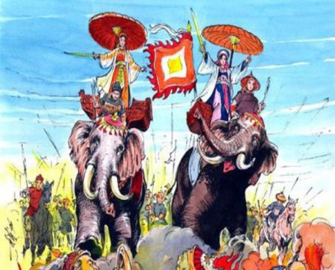  Hs trả lời :  Lên bảng trình bày theo lược đồ.  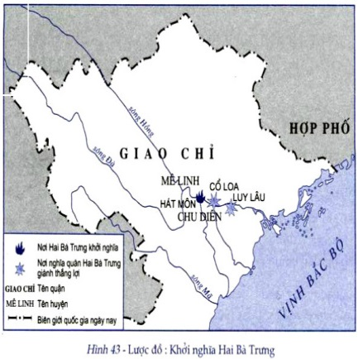 | I. CUỘC KHỞI NGHĨA HAI BÀ TRƯNG (NĂM 40).  a) Nguyên nhân:  - Chính sách áp bức, bóc lột tàn bạo của nhà Hán.  b. Diễn biến:  - Mùa xuân năm 40, Hai Bà Trưng khởi nghĩa.  - Nghĩa quân nhanh chóng làm chủ Mê Linh, rồi tiến đánh Cổ Loa, Luy Lâu.  c. Kết quả:  -Tô Định hoảng hốt bỏ chạy về nước khởi nghĩa thắng lợi.
Hoạt động 2: KHỞI NGHĨA BÀ TRIỆU  Nguyên nhân nào dẫn đến cuộc khởi nghĩa Bà Triệu ?  Em biết gì về Bà Triệu?  Em có suy nghĩ gì về câu nói trong đoạn chữ in nghiêng SGK/56 của Bà Triệu?  Học sinh xem video theo đường link:  https://youtu.be/rXhquyRxX5Q  Sau khi nghe tin cuộc khởi nghĩa bùng nổ, nhà Ngô làm gì?  Vì sao cuộc khởi nghĩa thất bại?  Cuộc khởi nghĩa Bà Triệu mang lại ý nghĩa gì?  Lịch sử luôn ghi nhớ công lao của Bà Triệu trong công cuộc giành độc lập. | - Nhân dân ta không cam chịu kiếp sống nô lệ.  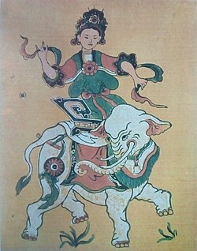  - Bà Triệu có tên là Triệu Thị Trinh, là em gái Triệu Quốc Đạt-một hào trưởng lớn ở miền núi huyện Quan Yên, thuộc quận Cửu Chân (huyện Yên Định, Thanh Hóa). Bà là người có sức khỏe, có chí lớn và giàu mưu trí.  - Bà Triệu có ý chí đấu tranh rất kiên cường để giành độc lập cho dân tộc, không chịu làm nô lệ cho quân Ngô, bà nguyện hi sinh hạnh phúc cá nhân cho độc lập dân tộc.  - Năm 248, cuộc khởi nghĩa bùng nổ. Bà Triệu lãnh đạo nghĩa quân đánh phá các thành ấp của bọn quan lại nhà Ngô ở quận Cửu Chân, rồi từ đó đánh ra khắp Giao Châu.  - Đã sai Lục Dận (cháu Lục Tốn) đem 6000 quân sang Giao Châu để đàn áp. Chúng vừa đánh, vừa mua chuộc, chia rẽ nghĩa quân cho nên cuộc khởi nghĩa bị thất bại. Bà Triệu hi sinh.  - Do lực lượng chênh lệch. Quân Ngô mạnh, nhiều mưu kế hiểm độc.  - Khẳng định ý chí quyết tâm giành lại độc lập của dân tộc ta.  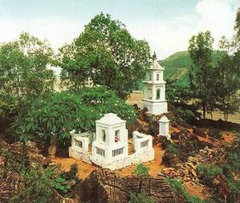  Lăng Bà Triệu ở núi Tùng Thanh Hóa. | II. KHỞI NGHĨA BÀ TRIỆU  4. Cuộc khởi nghĩa Bà Triệu (năm 248):  a)Nguyên nhân:  - Nhân dân ta không cam chịu kiếp sống nô lệ.  b)Diễn biến:  - Năm 248, khởi nghĩa bùng nổ và lan khắp Giao Châu.  - Nhà Ngô cử 6000 quân sang đàn áp. Cuộc khởi nghĩa thất bại. Bà Triệu hi sinh trên núi Tùng.  c)Ý nghĩa:  - Khẳng định ý chí quyết tâm giành lại độc lập của dân tộc.

III. BÀI TẬP HỌC SINH CẦN THỰC HIỆN
Bài tập trắc nghiệm:
Câu 1: Nhà Hán chiếm Âu Lạc và chia thành ba quận: Giao Chỉ, Cửu Chân, Nhật Nam vào năm nào?
- 207 TCN.
- 179 TCN.
- 111 TCN.
- 101 TCN.
Câu 2: Ngoài việc bắt nhân dân ta nộp các loại thuế nhất là thuế muối và sắt, nhà Hán còn bắt nhân ta nộp các sản vật quý:
- Ngà voi, sừng tê, đồi mồi, ngọc trai.
- Trâu bò, ngọc trai.
- Quả vải, sừng tê.
- Ngọc trai, ngà voi
Câu 3: Tô Định được cử sang làm Thái thú quận Giao Chỉ năm:
- 33
b. 34
c. 35
d. 36
Câu 4: Hai Bà Trưng khởi nghĩa chống nhà Hán vào thời gian nào?
- Mùa đông năm 40.
- Mùa xuân năm 40.
- Mùa hè năm 40.
- Mùa thu năm 40.
Câu 5: Nơi Hai Bà Trưng dựng cờ khởi nghĩa là ở:
- Cổ Loa.
- Luy Lâu.
- Chu Diên.
d. Hát Môn.
Câu 6: Khởi nghĩa Bà Triệu diễn ra vào thời gian nào?
- Năm 246.
- Năm 247.
- Năm 248 .
- Năm 249.
Câu 7: Căn cứ của khởi nghĩa Bà Triệu là ở?
- Phú Điền (Hậu Lộc, Thanh Hóa).
- Hát Môn
- Cổ Loa (Đông Anh, Hà Nội).
- Mê Linh.
Câu 8: Nhà Ngô cử tướng nào sang Giao Châu để đàn áp cuộc khởi nghĩa Bà Triệu?
- Triệu Đà
- Lục Dận
- Tiết Tổng
- Mã Viện
Câu 9: Nơi mà Bà Triệu đã hi sinh?
- Núi Cấm
- Núi Tùng (Phú Điền - Hậu Lộc -Thanh Hóa).
- Hát Môn
- Cổ Loa
Câu 10: Để đàn áp cuộc khởi nghĩa của Bà Triệu, nhà Ngô đã cử Lục Dận đem?
- 5000 quân.
- 6000 quân.
- 7000 quân.
- 8000 quân.

IV. DẶN DÒ- HƯỚNG DẪN CỦA GIÁO VIÊN:
- HS ghi chép bài đầy đủ vào tập môn Lịch sử.
- Làm các bài tập theo yêu câu từ đường link:
https://forms.gle/sem3utgpPoamwos9A

- Mọi ý kiến thắc mắc cần giải đáp các em liện hệ qua
- Gmail:
* Cô Đặng Thị Hiền: dunghientruc@gmail.com
* Cô Đặng Thị Kim Ngân: dangthikimngan281089@gmail.com
* Thầy Lê Ngọc Phúc Ngân: phucnganle95@gmail.com
Zalo:
* Cô Hiền: 0976370123.
* Cô Ngân: 0933607169.
* Thầy Ngân: 0942261047.

